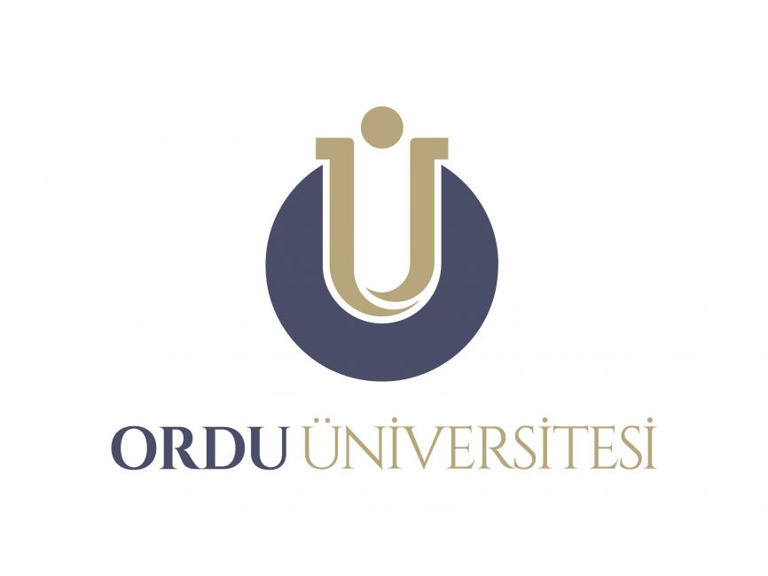
ORDU ÜNİVERSİTESİ
TOPLUMSAL KATKI KOORDİNATÖRLÜĞÜ
EL KİTABI

Aralık 2025
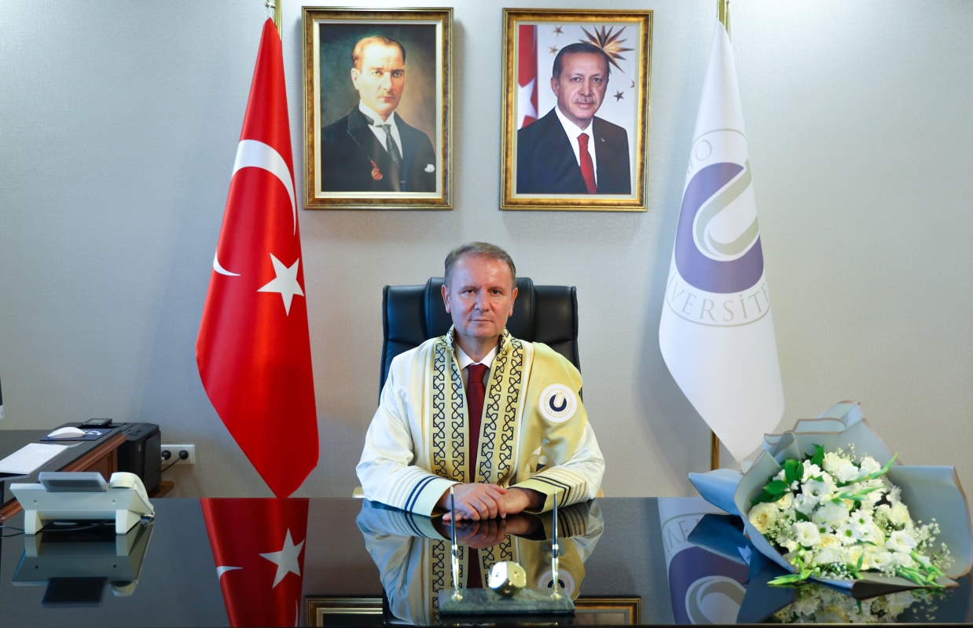

Prof. Dr. Orhan BAŞ
Ordu Üniversitesi Rektörü

ÖNSÖZ
Toplumsal katkı, üniversitelerin, sadece eğitim-öğretim ve araştırma faaliyetlileriyle sınırlı olmayan, aynı zamanda üretilen bilginin topluma sağlayacağı katkıyla bütünleşen önemli bir misyonudur. Ordu Üniversitesi, kurumsal anlamda bu misyonu benimsemekte olup, topluma doğrudan etki eden bir yönetim anlayışıyla çalışmalarını sürdürmektedir.
Ordu Üniversitesi, vizyonumuz doğrultusunda, eğitim-öğretim, araştırma-geliştirme ve sürdürülebilirlik alanlarında yürüttüğü faaliyetlerin toplumsal faydaya dönüşmesini hem kurumsal bir sorumluluk hem de önemli bir gereklilik olarak görmektedir.
Üniversitenin ürettiği bilimsel, kültürel, sanatsal, sportif bilgi ve becerilerin toplumsal faydaya dönüştürmesine, bu anlamda farklı alanlarda projelerin üretilmesine ve desteklenmesine, toplum bireyleri ve sivil toplum kuruluşları ile iş birliği içinde toplumsal katkı sağlayacak faaliyetlerin planlanarak, sosyal sorumluluk projeleri gibi çeşitli çalışmalarla toplumun her kesimine dokunan, kentin refah gelişimine katkı sunan sürdürülebilir, yenilikçi ve kapsayıcı katkılar sağlamayı amaçlamaktadır.

Bu çerçevede hazırlanan Toplumsal Katkı El Kitabı, Üniversite bünyesinde görev yapan tüm birim yöneticilerine, idari ve akademik birimlerde görev yapan tüm personele, toplumsal katkı alanında daha planlı, etkili ve verimli çalışmalar yürütebilmeleri adına önemli bir yol haritası sunmaktadır.
Bu değerli çalışmanın hazırlanmasında, Toplumsal Katkı Koordinatörlüğüne, katkı sunan tüm paydaşlarımıza ve emeği geçen tüm personelimize teşekkür ediyorum.

İÇİNDEKİLER
1. TOPLUMSAL KATKI SÜREÇLERİNİN YÖNETİMİ 5
1.1. Ordu Üniversitesi Toplumsal Katkı Politikası 5
1.2. Toplumsal Katkı Öncelikli Alanları 6
1.3. Toplumsal Katkıya İlişkin Stratejik Amaç ve Hedefler 6
1.4. İlgili Kurul ve Komisyonlar 7
2. TOPLUMSAL KATKI KOMİSYONU 7
2.1. Görevleri 7
2.2. Toplumsal Katkı Birim Ekipleri 7
3. TOPLUMSAL KATKI KOORDİNATÖRLÜĞÜ 7
4. BİLİMSEL VE SANATSAL FAALİYETLER 8
4.1. Bilimsel ve Sanatsal Faaliyet Düzenleme Süreci 8
4.2. Faaliyet Düzenleme İş Akış Şeması 8
4.3. Faaliyet Düzenleme İş Akış Şeması 9
5. SOSYAL SORUMLULUK 10
6. TOPLUMSAL KATKI ÇIKTILARININ GÖRÜNÜRLÜĞÜ 10

ORDU ÜNİVERSİTESİ

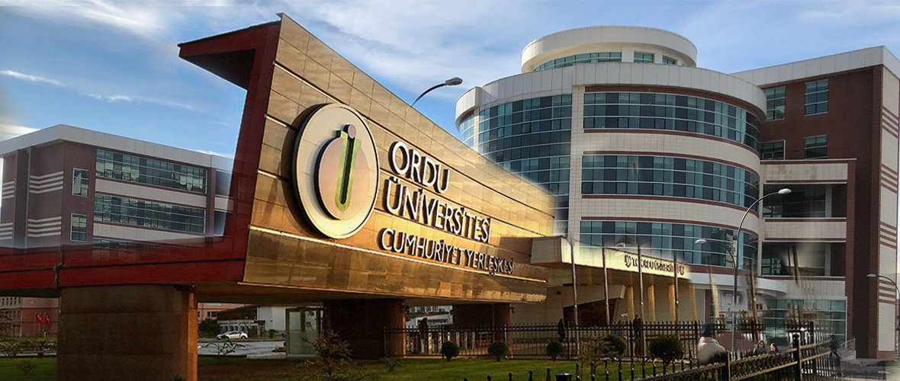

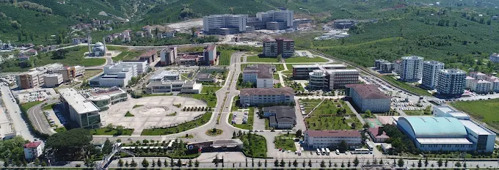

TOPLUMSAL KATKI SÜREÇLERİNİN YÖNETİMİ

1.1. Ordu Üniversitesi Toplumsal Katkı Politikası
Ordu Üniversitesinin ürettiği bilimsel, sanatsal bilgi ve becerilerin toplumsal faydaya dönüştürmesine, bu bağlamda farklı alanlarda projelerin üretilmesine ve desteklenmesine, dış paydaşlar (kamu ve özel kurum/kuruluşlar), toplum bireyleri ve sivil toplum kuruluşları ile iş birliği içinde eğitim, kültür, sanat ve toplumsal katkı sağlayacak faaliyetlerin planlanarak, sosyal sorumluluk projeleri gibi çeşitli çalışmalarla toplumun her kesimine dokunan, kentin refah gelişimine katkı sunan sürdürülebilir, yenilikçi ve kapsayıcı katkılar sağlamaktır.
Bu doğrultuda üniversite şu ilkeleri benimsemiştir:
- Toplumun ihtiyaçlarına uygun eğitim-öğretim faaliyetlerini gerçekleştirmek ve sosyal sorumluluk bilincinin yaygınlaştırılmasına katkı sağlamak.
- Ekonomik, sosyal, kültürel, eğitim ve teknoloji alanlarında bilimsel araştırmalar ve danışmanlık yaparak bölgesel gelişmeye katkı sağlamak.
- Toplumda yaşam boyu öğrenme kültürünün oluşturulmasına katkı sağlamak.
- Yerel yönetimlerle iş birliğiyle projeler hazırlamak.
- Üniversite-sanayi iş birliği kapsamında sanayinin gereksinimlerini sağlayacak çalışmalara katkı sunmak.
- Çevre sorunlarına çözüm geliştirici önlemler almak ve farkındalık oluşturmak.
- Bölgenin kültürel zenginliklerinin ortaya çıkarılmasına ve korunmasına katkıda bulunmak.
- Sağlık hizmetleri kapsamında bilgilendirmeler yapmak ve hizmet vermek.
- Spor faaliyetlerinin yaygınlaştırılmasını teşvik etmek.
- Özel gereksinimli bireylerin ihtiyaçlarına yönelik faaliyetler ve fiziki altyapı geliştirmek.

1.2. Toplumsal Katkı Öncelikli Alanları
Üniversitemiz misyon ve vizyonu ışığında belirlenen "Ordu Üniversitesi Toplumsal Katkı Öncelikli Alanları" şunlardır:

Öncelikli Alanlar | SÜRDÜREBİLİRLİK HEDEFLERİ İLE UYUM
Çevre Bilinci | İnsan Hakları ve Etik İlkeler
Yaşam Boyu Öğrenme | Erişebilir ve Temiz enerji
Bağımlılıkla Mücadele | Sağlıklı ve Kaliteli Yaşam
Genç Eğitimi | Kültür, Sanat ve Kültürel Miras Farkındalığı
Üniversite Sanayi İş Birliği | Girişimcilik
Kapsayıcı ve Nitelikli Eğitim | İnovasyon
Engelsiz Üniversite | Sosyal Sorumluluk Bilinci
Dezavantajlı Gruplar | Eşitsizliklerin azaltılması

1.3. Toplumsal Katkıya İlişkin Stratejik Amaç ve Hedefler
Amaç: Üniversite ve toplum arasında kalıcı bağlar ile iş birliği kuran, bilginin toplumsal faydaya dönüştüğü ve topluma yönelik sürdürülebilir faaliyetler gerçekleştiren yenilikçi bir birim olmak.
- Hedef 1: Topluma katkı sağlayacak etkinlik sayısı artırmak.
- Hedef 2: Dezavantajlı bireylere yönelik kapsayıcı uygulama sayısı artırmak.
- Hedef 3: Sağlık hizmetlerinin kalitesinin geliştirmek ve artırmaktır.
- Hedef 4: Sağlıklı yaşam için toplumsal farkındalık faaliyetleri artırmak.
- Hedef 5: Sağlıklı çevre bilincinin oluşturulmasına ilişkin faaliyetler artırmak.

1.4. İlgili Kurul ve Komisyonlar
- Toplumsal Katkı Komisyonu
- Ordu Üniversitesine bağlı bütün birimler.

2. TOPLUMSAL KATKI KOMİSYONU

2.1. Görevleri
a) Birimlerde düzenlenecek toplumsal katkı faaliyetlerine danışmanlık yapar.
b) Kültür, sanat ve toplumsal katkı süreçlerini ilgili birimler ile iş birliği içerisinde koordine eder.
c) Kalite çalışmaları alt çalışma grubunu takip eder.
d) İyileştirme önerilerini üniversite yönetimine sunar.
e) Toplumsal katkı politikasının belirlenmesi ve güncellenmesine katkı sunar.
f) Yılda iki kez çalışmaları raporlar.
g) İlgili kurul ve komisyonlarla iş birliği yapar.
h) Sosyal sorumluluk projelerinden iyi uygulama örneklerini tanıtır.

2.2. Toplumsal Katkı Birim Ekipleri
Görevleri, Toplumsal Katkı Komisyonu ile iş birliği içinde faaliyetleri belgeleyerek komisyona raporlamaktır.

3.TOPLUMSAL KATKI KOORDİNATÖRLÜĞÜ
Koordinatörlüğün temel görevleri şunlardır:
- Kültürel, sanatsal, bilimsel ve sportif gibi sosyal faaliyetler ve törenlerin düzenlenmesi.
- Öğrenci topluluklarının bilimsel, sanatsal ve sosyal sorumluluk projelerinin öne çıkarılması.
- Öğrencilerin kişisel becerilerinin geliştirilmesi için panel, konferans vb. düzenlenmesi.
- Sosyal sorumluluk projelerinin hazırlanması için koordinasyon sağlanması.
- Dezavantajlı gruplara yönelik eğitim ve beceri kazandırma.
- Kamu-sanayi-üniversite iş birliklerini geliştirmeye yönelik çalışmalar yapılması.

4. BİLİMSEL, KÜLTÜREL, SPORTİF VE SANATSAL FAALİYETLER

4.1. Bilimsel ve Sanatsal Faaliyet Düzenleme Süreci
- Başvuru: Etkinlik Yürütme Kurulu, "Etkinlik Öneri Formu" ile Akademik Birim Etkinlik Kurulu'na başvurur.
- Birim İçi Etkinlikler: Protokol katılımı olmayan birim içi etkinlikler Akademik Birim Etkinlik Kurulu izni ile yapılabilir.
- Üniversite Geneli Etkinlikler: Sosyal İşler ve Toplumsal Katkı Koordinatörlüğü onayı ile yapılır.
- Mekân: Etkinlikler belirlenen yerlerde yapılır.
- İzin: Yapılacak etkinliklerde, herhangi bir kurumdan izin alınması gerekiyor ise söz konusu izni Etkinlik Yürütme Kurulu almakla yükümlüdür. Ayrıca, Fikir ve Sanat Eserleri Kanununa dahil olan her türlü izin süreci Etkinlik Yürütme Kurulu’nun sorumluluğundadır.
- Raporlama: Etkinlik bitiminden sonraki bir ay içinde sonuç raporu sunulur.

4.2. Faaliyet Düzenleme İş Akış Şeması
c
c
Toplumsal Katkı Koordinatörlüğü Birim İç Değerlendirme Raporunun Hazırlanması
Toplumsal Katkı ile Kalite Koordinatörlüğü İş Birliğinde Önlem Alma Sürecinde İyileştirmelerin Planlanması
Memnuniyet Anketleri, Paydaş Toplantıları ve Farklı Geri Bildirim Mekanizmaları ile Paydaş Görüşlerinin Alınması ve Değerlendirilmesi
c
Birimlerden Gelen Faaliyet Planlamalarının Dokümantasyonu ve İzlenmesi
c
Planlanan Faaliyetlerin Birim Toplumsal Katkı Komisyonları Tarafından Belirlenmesi ve Koordinatörlüğe Bildirilmesi

alma

Bir Yıllık Süreçte Yapılması Planlanan Toplumsal Katkı Faaliyetlerinin Birimlerden İstenmesi

alma

5. SOSYAL SORUMLULUK
Tanım: Kişi ve kurumların kendi çıkarlarını gözetmeksizin toplumun ihtiyaçlarını gidermek amacıyla yaptıkları çalışmalar.
- Üniversitenin Yaptığı Projeler: Hedefi olan, en az iki ay süreli projeler (Öğrenci projeleri hariç).
- Öğrencilerin Yaptığı Projeler: Kredilendirilen proje ve dersler kapsamında yapılan projelerdir.

6. TOPLUMSAL KATKI ÇIKTILARININ GÖRÜNÜRLÜĞÜ
- E-Faaliyet Raporu: Yılda bir defa yayınlanır.
- Etkinlik Kataloğu: Yılda bir defa hazırlanır ve web sayfasında yayınlanır.

TEMEL DEĞERLER, VİZYON VE MİSYON
- Vizyon: Uluslararası düzeyde bilim, teknoloji ve sanatta girişimci ve öncü bir üniversite olmak.
- Misyon: Toplumsal sorunların çözümüne ve hayat boyu öğrenme sürecine katkıda bulunmaktır.
- Değerler: Eğitimde öncü, Kalite odaklı, Çevreye duyarlı, İnsana ve topluma karşı sorumlu, Liyakat ve etik değerlere bağlı.

